

**ŽUPA SV. IVANA KRSTITELJA REČICA**

**BR. 681. GOD.XIV. 14.OŽUJKA 2021.**

**4. KORIZMENA NEDJELJA-SREDOPOSNA**

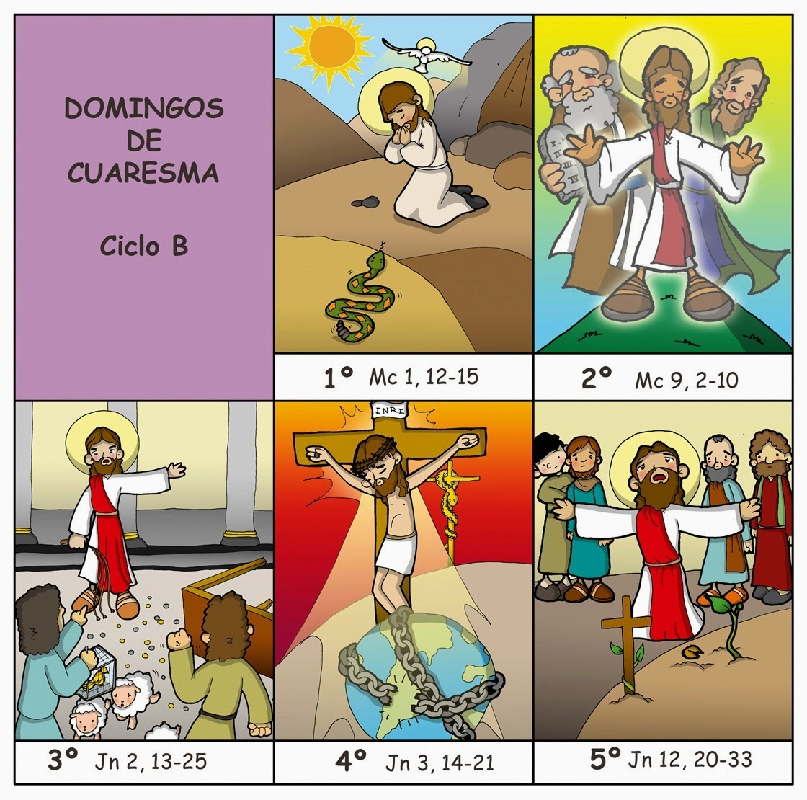**Prvo čitanje: 2Ljet 36, 14-16.19-23**

**Drugočitanje: Ef 2, 4-10**

**Evanđelje***: Iv 3, 14-21*

**Zborna molitva:**

Bože, ti si nas sa sobom pomirio po Riječi svojoj, Isusu Kristu. Pomozi nam da odanošću i živom vjerom idemo u susret

skorim vazmenim blagdanima. Po Gospodinu.

**Ulazna pjesma:**

*Veseli se Jeruzaleme! Kličite zbog njega svi koji ga ljubite! Radujte se, radujte s njime, svi koji ste nad njim tugovali! Nadojite se i nasitite na dojkama utjehe njegove.*

*(Usp: Iz 66, 10-11*

**Pričesna pjesma:**

*Jeruzaleme, grade čvrsto sazdani i kao u jedno saliveni! Onamo uzlaze ple­mena, plemena Gospodnja,da slave ime Gospodnje.*

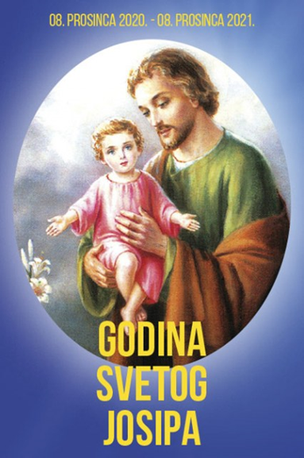

[Molitva za obitelj](http://www.svetijosip.com/index.php/sveti-josip/poboznosti-i-molitve/68-molitva-za-obitelj)

Tebe, sveti Josipe, Glavaru slavne Obitelji, neka časte i slave sve naše obitelj! Sve njih preporučujemo tvojoj ljubavi, u kojoj ima mjesta za sve: neka u njima, po tvom zagovoru, svate prava vjera i nastojanje da što savršenije žive poput sv. Obitelji. Neka budu rasadnici života u kojima će cvasti i duhovna zvanja na dobrobit kraljevstva Božjega na zemlji. Sveti Josipe, molli za nas!

*U ono vrijeme: Reče Isus Nikodemu:*

*»Kao što je Mojsije podigao zmiju u pustinji, tako ima biti podignut Sin Čovječji da svaki koji vjeruje u njemu ima život vječni. Uistinu, Bog je tako ljubio svijet te je dao svoga Sina Jedinorođenca da nijedan koji u njega vjeruje ne propadne, nego da ima život vječni. Ta Bog nije poslao Sina na svijet da sudi svijetu, nego da se svijet spasi po njemu. Tko vjeruje u njega, ne osuđuje se; a tko ne vjeruje, već je osuđen što nije vje­rovao u ime jedinorođenoga Sina Božjega. A ovo je taj sud: Svjetlost je do-šla na svijet, ali ljudi su više ljubili tamu nego svjetlost jer djela im bijahu zla. Uistinu, tko god čini zlo, mrzi svjetlost i ne dolazi k svjetlosti da se ne razotkriju djela njegova; a tko čini istinu, dolazi k svjetlosti nek bude bjelodano da su djela njegova u Bogu učinjena.«*

*Riječ Gospodnja.*

|  |
| --- |
| http://3.bp.blogspot.com/-OJj_Iyi6XP0/UbOUTSKHpKI/AAAAAAABit0/ugUEgQQG0Qw/s1600/vestimenta_sacerdote.jpgLjubav Božja prema svijetu – i križ: kako to ide skupa? U ovom svijetu mi nismo pošteđeni od patnje. Svijet nije raj. Ali nije ni bez nade. U njemu ima dosta tame. Zlo potamnjuje svijet. Što je svjetska privredna kriza drugo, nego učinak, posljedica nagomilavanja mnogih malih i velikih vladanja neprimjerenih situaciji? Od špekualcija i pretjeranosti, pohlepe i oholosti, od sudjelovanja mnogih, kako velikih tako i malih u svemu tome. Svi sjedimo u istoj lađici.  Što nam je rekao Isus: “Tko čini istinu, dolazi k svjetlosti.” Puno toga što nas sada, u ovom vremenu rastućih poteškoća pogađa, ima posla s time, da “istina dođe na svjetlost”. To je bolno, ali je i šansa. Istina nad našim pogreškama, nad pogreškama drugih koje i nas pogađaju. Ali i istina da Bog ljubi ovaj svijet, sa svim njegovim pogreškama, i nas, mene, svakoga pojedinca, s mojim pogreškama. To je razlog za radost. Na nedjelju Laetare.  Isus podsjeća Nikodema na jedan stari izvještaj iz ranog doba židovskoga naroda. Tada, kad su oni bili na putu u pustinji, nakon izlaska iz Egipta, mnogi su bili obeshrabreni. Bunili su se protiv Mojsija. Zmije otrovnice ujedale su ljude. Mojsije je dao napraviti jednu motku na koju je pričvrstio metalnu zmiju. Tko ju je pogledao bio je izliječen od zmijskoga ugriza. Tako će biti sada, kaže Isus noćnom gostu: On će biti “podignut” na križ. I tko ga pogleda, bit će spašen.  KLANJAMO TI SE KRISTE I BLAGOSLIVLJAMO TE JER SI POD SVOJIM SVETIM KRIŽEM SPASIO SVIJET! |

**Korizmene ispovijedi u dekanatu:**

20. ožujka u 9,00 sati – Novi Centar

20. ožujka u 17,00 sati – Mahićno

23. ožujka u 8,30 i 17,30 – Karlovac Švarča

24. ožujka u 17,30 sati – Karlovac Dubovac

26. ožujka u 8,00 i 16,00 sati – Karlovac, franjevci

27. ožujka u 11,00 sati – Karlovac Banija

27. ožujka u 17,00 sati – Hrnetić

17. OŽUJKA U 17,30 SATI VELIKU DEVETNICU SV. JOSIPU PREDVODI NAŠA ŽUPA.

**Korizmena ispovijed u našoj župi: 21. ožujka**

* Radi epidemioloških mjera i zbog zabrane okupljanja u crkvi ispovijedar će se u dvorani i ako bude lijepo vrijeme i u parku. Ispovijed počinje u 14,00 sati. Poslije ispovijedi prilika za svetu pričest.
* U isto vrijeme ispovijedat će dva svećenika i u domu DVD Dolnja Rečica
* Ispovijed u kapelici u Zamršju biti će u 16,00 sati, iza ispovijedi biti će sveta misa.
* Na ispovijedi treba nositi masku i držati propisani razmak.

**Započeli radovi na gradnji liturgijskog prostora u parku**

* 09. Ožujka započeli su pripremni radovi ta gradnju sjenice i oltara u parku tako da možemo sudjelovati u liturgijskim slavljima u većem broju.
* Zahvaljući donaciji grada Karlovca od 25.000,00 kn i sredstvima župljana urediti ćemo taj dio, a nadam se i da ćemo i park urediti, jer smo ga malo zapustili.

**ŽUPNO EKONOMSKO VIJEĆE**

* Budući da je starom sastavu ŽEV-a istejao mandat, na traženje NDS u Zagrebu i prema Statutu ŽEV-a župnik je nakon konzultacija predložio nove članove za ŽEV. I to Darka Drožđibob, Franceka Vrane i Željka Šafara.
* Oni su i bili pokretači uređenja parka i liturgiskog prostora.
* Nadam se da će ih NDS potvrditi za članove.

|  |  |  |
| --- | --- | --- |
| Ponedjeljak,  **Župne obavijesti**  15.ožujka |  | Zaharija |
| Utorak,  16.ožujka |  | Hilarije |
| Srijeda,  17.ožujka | 17,30 | Patrik  NACIONALNO SVETIŠTE SV. JOSIPA |
| Četvrtak,  18.ožujka |  | Ćiril Jeruzalemski |
| Petak,  19.ožujka | 18,00 | SV. JOSIP – PROŠTENJE NA DUBOVCU  + Nikola, Ivan, Ana Kralj; +Andrija, Janko Vušir, Franjo, Marica Banić; + Janko Žunac, Josip Miksera, Josip Bermarija, Branko Mikuljan |
| Subota,  20.ožujka | 18,oo | Agneta  MISA ZA PRVOPRIČESNIKE I RODITELJE, FIRMANIKE OSMI RAZRED  + Marija Jovica (god) |
| Nedjelja,  http://4.bp.blogspot.com/-hhI53pbii2E/UCrWsbGT23I/AAAAAAAA9v4/HVbARyBvlW4/s1600/50508_55037077667_6092047_n.jpg21.0žujka | 9,00  11,00  16,00 | **PETA KORIZMENA NEDJELJA**  **DVORANA**  + Ana, Andrija, Jela Vuzdar, Ivan, Mara, Josip, Slavica Ladić +Vesna Gojšić i ob.Štef;  +ob. Bartolac i Prstec  **DVORANA**  Marija Pucarević i obitelj  **ZAMRŠJE**  + Ivan, Bara Bogovićak; + Jela, Josip Haluga |

• **ČETVRTAK**: vjeronauk za prvopričesnike u 17,00 sati. Naravno ako se ništa ne promjeni glede epidemioloških mjera. Ako netko ima temperatura ili se ne osjeća dobro neka ostane doma. Maske su obavezne. Vjeronauk je u gornjoj dvorani

• Firmanici osmi razred u 18,00 sati

• Svoje priloge za potrebe župe možete upatiti i na adresu: Župa svetog Ivana Krstitelje Rečica IBAN HR8124000081104962168

Župni pastoralni listić izdaje Župa sv. Ivana Krstitelja Rečica, Rečica 47. 47203 Rečica, tel 047 713 002. Uređuje i odgovara. Lovro Zaplatić župnik. <http://zupa-svik-recica.hr/> mail: [zupa.recica@zg-nadbiskupija.hr](mailto:zupa.recica@zg-nadbiskupija.hr). Izlazi tjedno u 150 primjeraka.